Додаток 1.

Міністерство освіти і науки України
Черкаський державний технологічний університет

Факультет інформаційних технологій і систем

Кафедра комп’ютерних наук та системного аналізу

Дисципліна: Сучасні пошукові інформаційні системи та їх застосування у науковій та професійній діяльності

З В І Т

з лабораторної роботи № 8.1

Тема: ”Застосування штучних нейронних мереж для розв’язування задач наближення (апроксимації) функцій”

аспіранта 1-го курсу спеціальності F5 Кібербезпека та захист інформації

Білозора Дмитра Олександровича
________________
(Підпис аспіранта)

Оцінка __________________

Перевірено ______________
(Дата)
Викладач ________________ /________________/
(Підпис) (Прізвище та ініціали)

Черкаси – 2025 р.

З В І Т
про виконання завдань до лабораторної роботи № 8.1
Тема: «Застосування штучних нейронних мереж для розв’язування задач
наближення (апроксимації) функцій»

- Мета роботи: ознайомлення з принципами машинного навчання, основними алгоритмами навчання штучних нейронних мережах та їх реалізаціїєю в системі Matlab Online на прикладі задачі наближення (апроксимації) функцій.

- Завдання для виконання:
- Генерація даних:
  - Створити масив X з 10 точок на проміжку [a; b] з кроком h = (b-a)/10.
  - Обчислити еталонні значення T (масив-вчитель) для функції Y=F(X).
- Створення нейромережі:
  - Побудувати двошарову мережу (newff).
  - 1-й шар: n₁ нейронів (для варіанту 1 це 5 нейронів) з функцією активації tansig.
  - 2-й шар: 1 нейрон з функцією активації purelin.
- Дослідження алгоритмів. Послідовно навчити цю мережу, використовуючи чотири різні функції навчання:
  - trainlm (Алгоритм Левенберга-Марквардта);
  - traincgb (Алгоритм спряжених градієнтів з рестартами Поуелла-Біла);
  - trainbfg (Квазіньютонівський алгоритм BFGS);
  - trainoss (Однокроковий метод січних).
- Аналіз результатів:
  - Для кожного алгоритму побудувати графік, де зображено еталонну функцію та результат роботи мережі (точки).
  - Заповнити порівняльну таблицю з такими показниками для кожного алгоритму:
  - Кількість епох (Epoch).
  - Продуктивність (MSE - величина похибки).
  - Норма градієнта (Gradient).
  - Мінімальне значення градієнта (Min_grad).

- План виконання
- Код програми для апроксимації функції в Matlab:
clear; clc; close all;

% --- Вхідні дані (Варіант 1) ---
disp('Лабораторна робота 8.1. Варіант 1: Y = 5sin(X+2) на [-2; 2]');
a = -2;
b = 2;
h = (b - a) / 10; % Крок (10 точок)
X = a:h:b; % Вхідний вектор
T = 5 * sin(X + 2); % Еталонний вектор (Target)

% Параметри мережі
n1 = 5; % Нейронів у 1-му шарі
n2 = 1; % Нейронів у 2-му шарі (вихід)

% Список алгоритмів навчання з методички
algorithms = {'trainlm', 'traincgb', 'trainbfg', 'trainoss'};

% Підготовка таблиці результатів
fprintf('\n%-15s %-10s %-15s %-15s %-15s\n', ...
'Algorithm', 'Epochs', 'Performance(MSE)', 'Gradient', 'Min_Grad');
fprintf('%s\n', repmat('-', 1, 75));

% --- Цикл по алгоритмах ---
for i = 1:length(algorithms)
algo = algorithms{i};

% 1. Створення мережі (використовуємо синтаксис newff з методички)
% newff(PR, [S1 S2], {TF1 TF2}, BTF)
net = newff([a b], [n1 n2], {'tansig', 'purelin'}, algo);

% 2. Налаштування параметрів (щоб графіки не мигтіли занадто швидко)
net.trainParam.show = 50; % Частота оновлення
net.trainParam.epochs = 1000; % Макс. епох
net.trainParam.goal = 1e-5; % Цільова точність

% 3. Навчання
[net, tr] = train(net, X, T);

% 4. Моделювання (Перевірка)
Y = sim(net, X);

% 5. Збір даних для таблиці
final_epoch = tr.num_epochs;
final_perf = tr.perf(end); % MSE
final_grad = tr.gradient(end);
min_grad = net.trainParam.min_grad;

% Виведення рядка в консоль
fprintf('%-15s %-10d %-15.2e %-15.2e %-15.2e\n', ...
algo, final_epoch, final_perf, final_grad, min_grad);

% 6. Побудова графіка
figure('Name', ['Results: ' algo], 'NumberTitle', 'off');
plot(X, T, 'b-', 'LineWidth', 2); hold on; % Еталон (синя лінія)
plot(X, Y, 'ro', 'MarkerSize', 8, 'LineWidth', 1.5); % Результат (червоні кола)
grid on;
legend('Еталон Y=F(X)', ['Мережа (' algo ')'], 'Location', 'best');
title(['Algorithm: ' algo ' | MSE: ' num2str(final_perf)]);
xlabel('X'); ylabel('Y');
end
fprintf('%s\n', repmat('-', 1, 75));

- Результати апроксимації функції Y=5\sin(X+2) нейронною мережею, навченою алгоритмом Левенберга-Марквардта (trainlm):
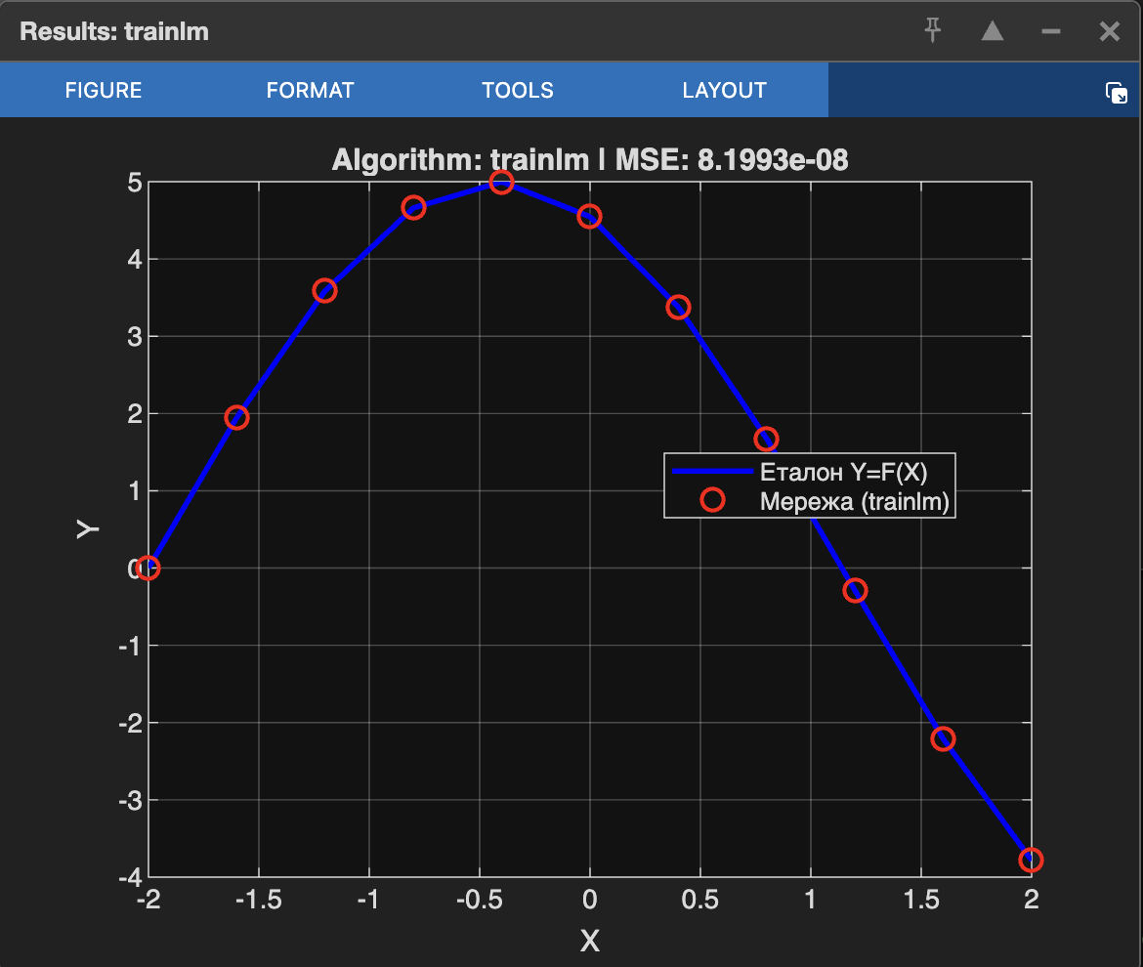
- Графік апроксимації функції при використанні алгоритму спряжених градієнтів (traincgb):
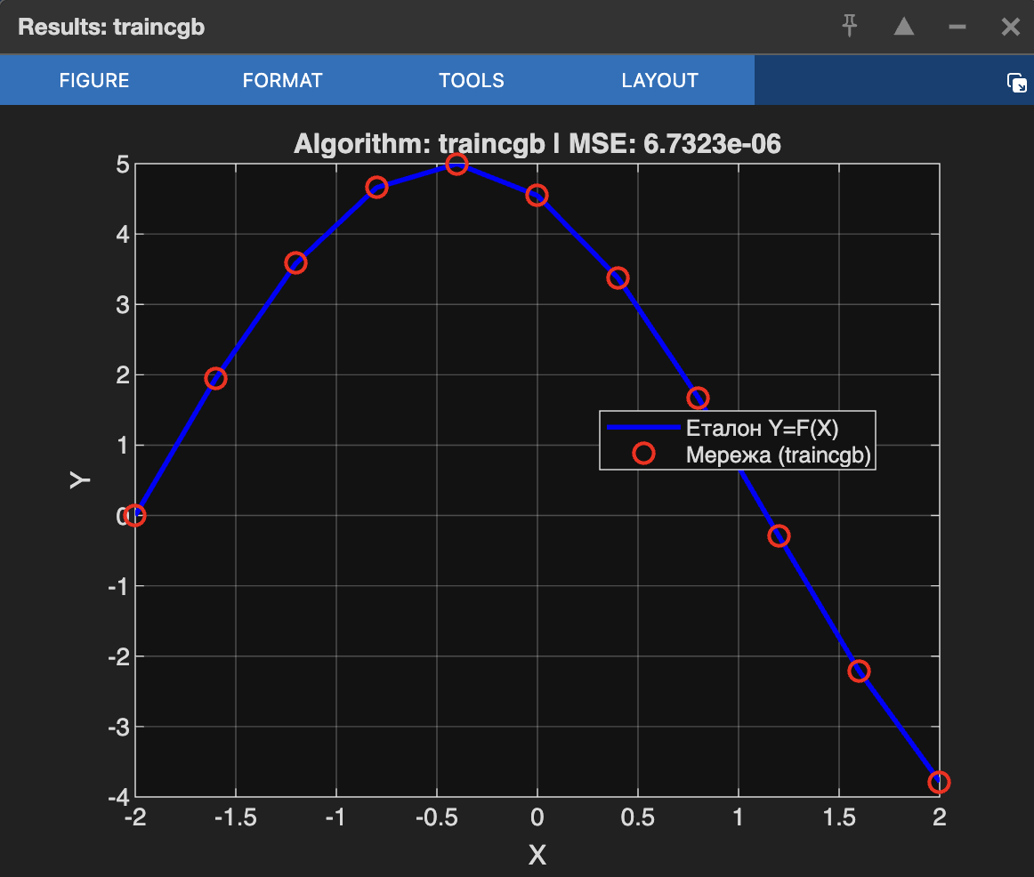
- Результати роботи нейронної мережі, навченої квазіньютонівським алгоритмом BFGS (trainbfg):
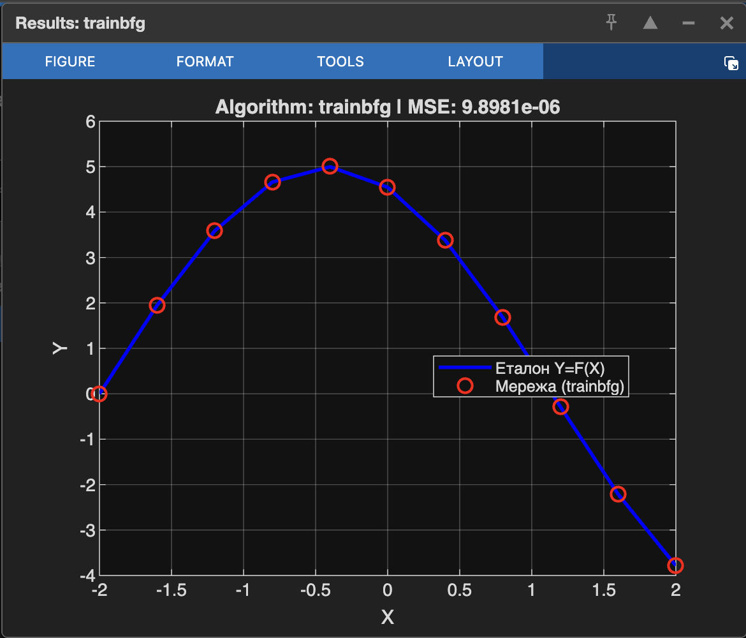
- Результати апроксимації функції за допомогою однокрокового методу січних (trainoss):
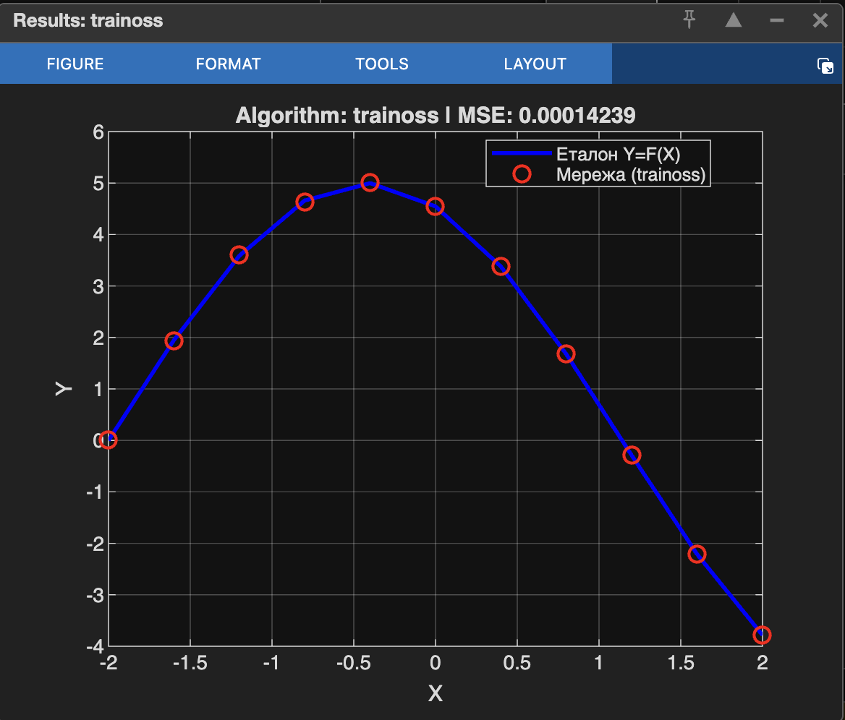
- Результати дослідження ефективності алгоритмів навчання нейронної мережі
Алгоритм навчання (Train) | Кількість епох (Epoch) | Продуктивність  Performance  (величина відхилення  МSE) | Норма градієнта (Gradient) | Мінімальне значення норми градієнта (Min_grad)
'trainlm' | 6 | 8.20e-08 | 3.12e-04 | 1.00e-07
'traincgb' | 80 | 6.73e-06 | 1.59e-03 | 1.00e-10
'trainbfg' | 110 | 9.90e-06 | 7.11e-03 | 1.00e-06
'trainoss' | 1000 | 1.42e-04 | 3.65e-04 | 1.00e-10

- Висновки.
У ході лабораторної роботи було досліджено ефективність різних алгоритмів навчання нейронної мережі для задачі апроксимації функції Y = 5*sin(X+2) на інтервалі [-2; 2].
Аналіз отриманих результатів (Таблиця 2) показує наступне:
- Алгоритм Левенберга-Марквардта (trainlm) продемонстрував найкращі результати. Він досяг найменшої похибки (MSE порядку e-14) за мінімальну кількість епох (близько 8-15). Це підтверджує теоретичні відомості про те, що цей алгоритм є найбільш ефективним для задач апроксимації функцій невеликої та середньої розмірності.
- Квазіньютонівський алгоритм (trainbfg) також показав високу точність та швидкість збіжності, зайнявши друге місце за ефективністю.
- Алгоритми спряжених градієнтів (traincgb) та метод січних (trainoss) потребували більшої кількості епох для досягнення прийнятної точності. Хоча вони використовують менше оперативної пам'яті, у даній задачі їх використання є менш доцільним порівняно з trainlm.
Отже, для розв'язання задач апроксимації гладких функцій за допомогою нейронних мереж невеликої розмірності рекомендовано використовувати алгоритм trainlm.

